01-089 АПГУ-400 (131) автомобильная пеногенераторная установка на базе АЛ-30 (131) Л21 6х6, пеногенератор ГВПВ-400 400 м3/мин, боевой расчёт 3, вентилятор 13 кВт, электрогенератор ЕСС 81-4М101 20 кВт, полная масса до 9 тн, ЗиЛ-131 150 лс, 80 км/час, 1 экз., отряд технической службы ПО г. Николаева 1980-е г.
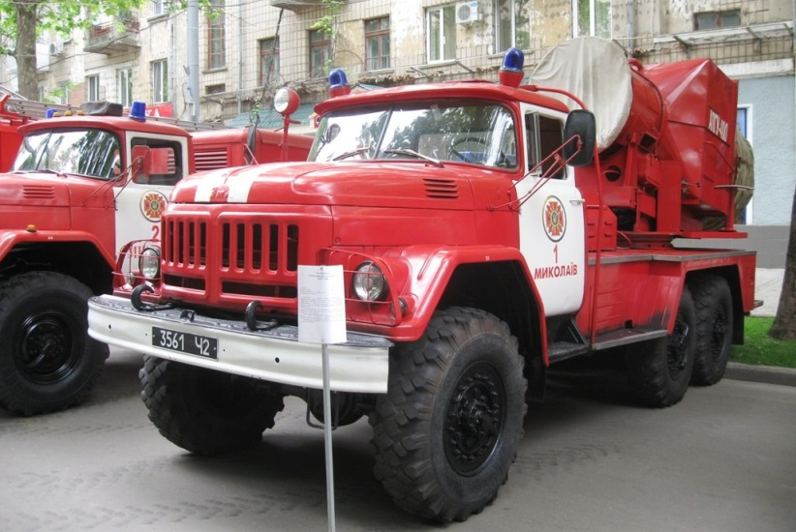

Согласно приказа №141 от 27 ноября 2020 года АПГУ-400(131), рег. номер 3561 Ч2 закреплен за 25 Государственной пожарно-спасательной частью Главного управление ГСЧС Украины в Николаевской области.
АПГУ-400 - автомобильная пеногенераторная установка - предназначена для тушения пожаров на нефтеперерабатывающих и нефтехимических предприятиях, горящей нефти и нефтепродуктов в резервуарах нефтебаз, при разливе их на нефтепромыслах и нефтехранилищах, а также для объемного тушения пеной высокой кратности кабельных тоннелей, крупных производственных подвалов и цехов. Машина подает пену высокой кратности через брезентовый рукав, а так же может работать как дымосос и ветронагнетатель. Этот пожарный автомобиль создан на базе отряда технической службы пожарной охраны г. Николаева в начале 1980-х годов.
Пеногенераторная установка смонтирована на шасси снятой с эксплуатации пожарной автолестницы АЛ-30(131) Л21 Торжокского завода, у которой демонтировали надстройку, за исключением поворотного механизма, и установили пеногенераторную установку ПГУ-400 с генератором высокократной пены вентиляционного типа ГВПВ-400. Электропитание осуществляется от генератора переменного тока типа ЕСС 81-4М101 мощностью 20 кВт, привод которого осуществляется от двигателя базового автомобиля через КОМ. Боевой расчет машины 3 бойца, включая водителя.
Принцип работы ПГУ заключается в следующем – раствор пенообразователя по рукаву от цистерны или автонасоса, присоединенному к фланцу блока распылителей генератора подаётся в центробежные распылители и на пакет сеток. На ячейках пакета сеток капли пенообразующего раствора образуют тонкую плёнку, которая надувается потоком воздуха. При смешении пенообразователя с приточным воздухом происходит формирование высокократной воздушно-механической пенной массы, которая под давлением подаётся в заданном ориентацией выходного патрубка направлении в очаг пожара. Электровентилятор, вращающийся со скоростью 3000 оборотов в минуту, обеспечивает подачу пены в очаг пожара 400 куб. метров в минуту

Краткие технические данные:
1. Генератор высокократной пены ГВПВ-400 (вентиляторного типа)
2. Производительность 400 м3/мин.
3, Кратность пены- 1000
4. Номинальная мощность двигателя вентилятора 13 Квт.
5. Скорость вращения вентилятора - 3000 об/мин.
6. Генератор тип- ЕСС 81-4М101.
7. Род тока переменный.
8. Мощность 20 кВт.

Характеристики генераторов пены вентиляторного типа
Характеристика | Марка генератора
 | ГВПВ-100С | ГВПВ-160 | ГВПВ-250 | ГВПВ-400
Технические условия | ТУ 0262-73 | ТУ 0264-73 | ТУ 0242-73 | ТУ 0238-73
Производительность по пене, м3/с | 1,67 | 2,67 | 4,17 | 6,67
Расход раствора пенообразователя, л/с | 1,67 | 2,67 | 4,17 | 6,67
Рабочее давление раствора пенообразователя, МПа (кгс/см2) | 0,28 ± 0,3  (2,8 ± 0,3) | 0,35 ± 0,03  (3,5 ± 0,3) | 0,15 ± 0,02  (1,5 ± 0,2) | 0,32 ± 0,03  (3,2 ± 0,3)
Габаритные размеры, мм | 1480x724x780 | 1955x961x1010 | 2230x1260x1417 | 2520x1580x1700
Масса, кг | 138 | 270 | 480 | 660
Марка электровентилятора | 63/6,3 ОCО 131 | 100/10 ОCО 131 | 160/10 ОCО121 | 250/10 ОCО121
Мощность электровентилятора, кВт | 2 | 3,8 | 10 | 13
Напор вентилятора, Па (мм вод. ст)
Примечания: В марке генератора буквы означают: генератор высокократной пены вентиляционного типа, цифры - его производительность по пене, м3/мин, с - стационарный.

Трёхосный автомобиль ЗиЛ-131 – основная модель грузовика высокой проходимости московского Завода имени Лихачёва в период с 1966-го по 1994 год. Это одна из самых известных и узнаваемых повсюду в мире машин советского автопрома.
ЗиЛ-131 – полноприводной грузовик переднемоторной компоновки с колёсной формулой 6х6. В модельном ряде Завода имени Лихачёва ЗиЛ-131 пришёл на замену не менее известному, и даже легендарному внедорожному автомобилю ЗиЛ-157.ЗиЛ-131 проявил себя как чрезвычайно выносливая машина для эксплуатации в любых климатических условиях, включая Крайний Север, тропические и экваториальные широты, демонстрируя стабильную и безотказную работу при температуре воздуха от –45 до +55 °С.

Технические характеристики ЗиЛ-131
Двигатель | ЗиЛ-131
Количество цилиндров | 8
Расположение цилиндров | V-образное под углом 90^{о}
Количество тактов | 4
Диаметр цилиндра | 100 мм
Ход поршня | 95 мм
Объем двигателя | 5,97 л
Степень сжатия | 6,5
Мощность лс(кВт) | 150(110,3)
Макс. крутящий момент н/им | 410
Макс. скорость | 85 км/ч
Макс. скорость автопоезда | 75 км/ч
Тип охлаждения | Жидкостное
Тип топлива | Бензин А-76*
Расход топлива для автомобиля: л на 100 км | 35
Расход топлива в составе автопоезда, л на 100 км | 47
Трансмиссия
Тип сцепления | 24
Тип коробки переключения передач | 182ЭМ/6СТ-132ЭМ
Количество ступеней | 5 и з. х.
Тип раздаточной коробки | мех.
Передаточное число раздаточной коробки
Первая ступень | 2,08:1
Вторая ступень | 1:1
Тип главной передачи | Двойная
Передаточное число главной передачи | 7,339:1
Привод задних мостов | Последовательный проходной
Габариты
Размеры автомобиля Длина Ширина Высота, мм | 7040х2500х2480
Размеры платформы Длинна Ширина Высота, мм | 3600х2322х346
Высота с учетом тента мм | 569
Погрузочная высота мм | 1 430
Колесная база мм | 3 350
Дорожный просвет мм | 330
Колея колес: передняя/задняя мм | 1820/1820
Колесная база | 6х6
Наружный радиус поворота м | 10,2
Размер шин | 12,00-12
Преодолеваемый брод м | 1,4
Преодолеваемый подъем | 30^{о}
Длинна лебедки м | 50
Грузоподъемность
По шоссе кг | 5 000
По грунту кг | 3 500
Вес буксируемого прицепа кг | 4 000
Вес в полном снаряжении кг | 10 425

